18.06.2021 в ГКОУ РО Пролетарской школе-интернате для выпускников был организован Выпускной вечер.
О, эта юность! Пора надежд, мечтаний, юношеского максимализма… Один из дней этой замечательной поры – выпускной вечер в школе, один из переломных дней в жизни каждого человека. 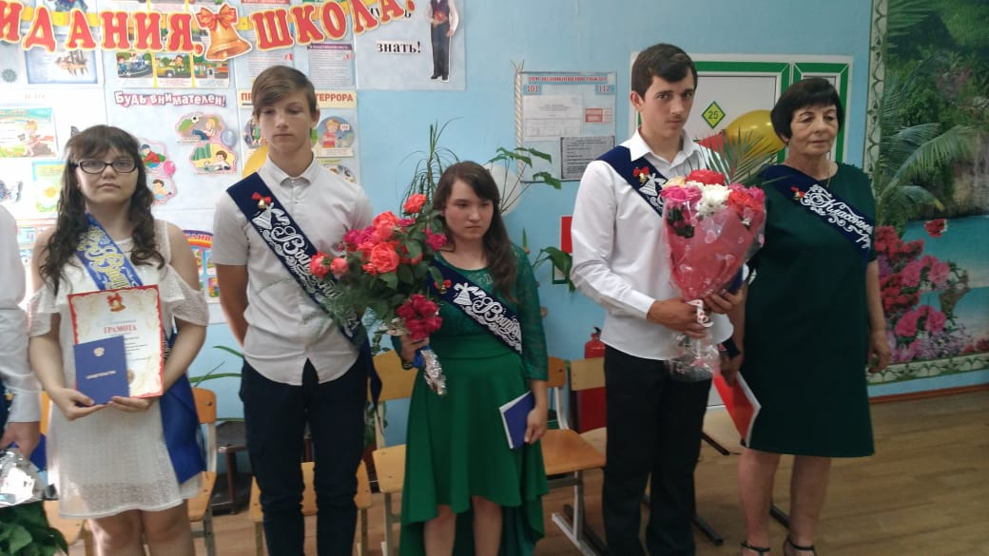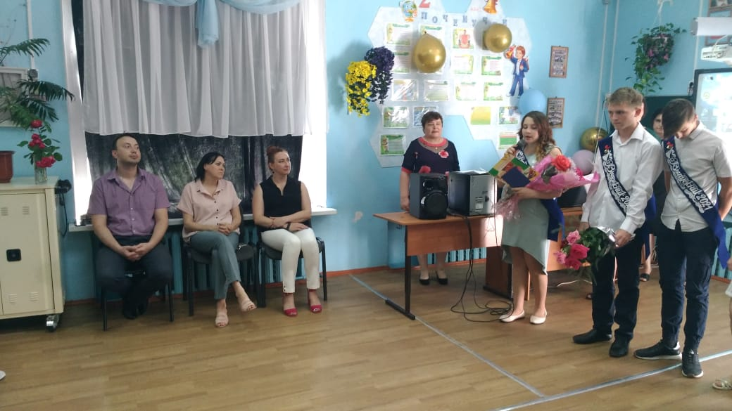
Для выпускников ГКОУ РО Пролетарской школы-интерната выпускной вечер состоялся 18 июня. Звучит торжественная музыка и в зал входят выпускники 2021 года. Семеро юношей и девушек успешно сдали экзамены.
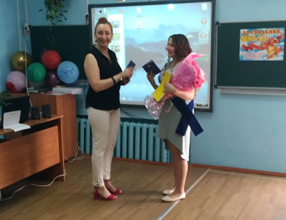
Настал торжественный момент - вручение свидетельств об окончании школы-интерната. Директор Евгения Васильевна Грачева вручила ребятам свидетельства об окончании школы, напутствовала выпускников с особой теплотой. С окончанием школы выпускников поздравили первый учитель Радченко Инесса Васильевна, классный руководитель Мотузникова Татьяна Сергеевна, воспитатель Бартенева Наталья Владимировна. Все выступающие советовали выпускникам распахнуть руки и принять этот огромный мир во владение, верить в себя, быть Человеком в любых предложенных жизнью обстоятельствах, идти по жизни с гордо поднятой головой, никому не позволять сомневаться в их честности и порядочности, пожелали успехов в дальнейшем обучении в других образовательных учреждениях и в выборе профессии.
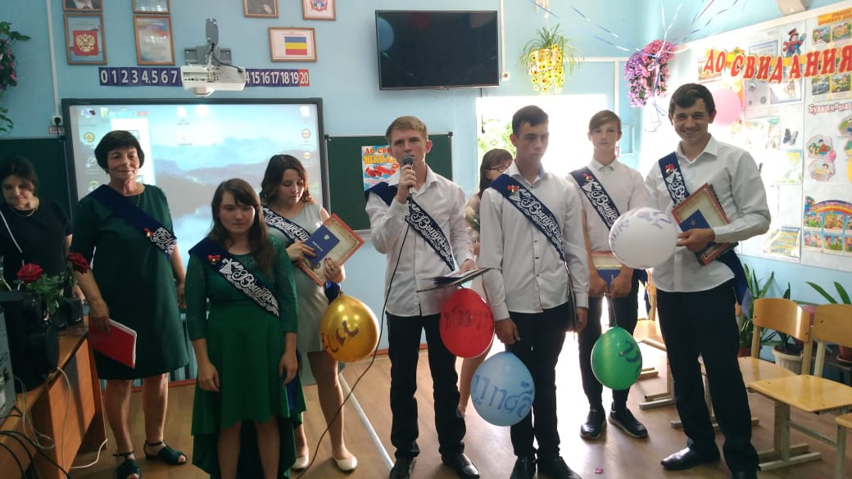
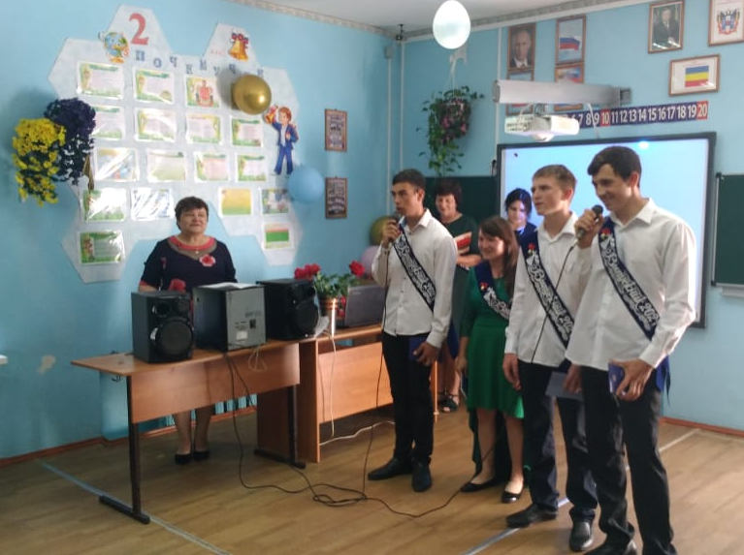
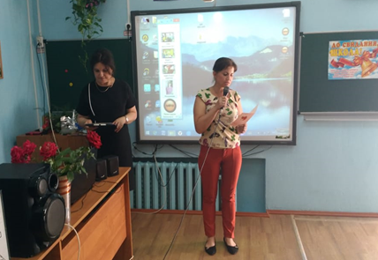
С ответным словом для выпускников выступили их родители, которые выразили огромные слова благодарности администрации школы-интерната, педагогическому коллективу, обслуживающему персоналу за воспитание и обучение их детей.
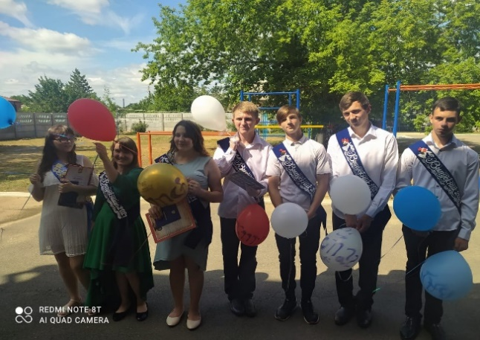
По традиции выпускники школы-интерната станцевали свой последний прощальный вальс и выпустили в школьном дворе воздушные шарики как символ веры и надежды в светлое будущее, загадав свои заветные желания.
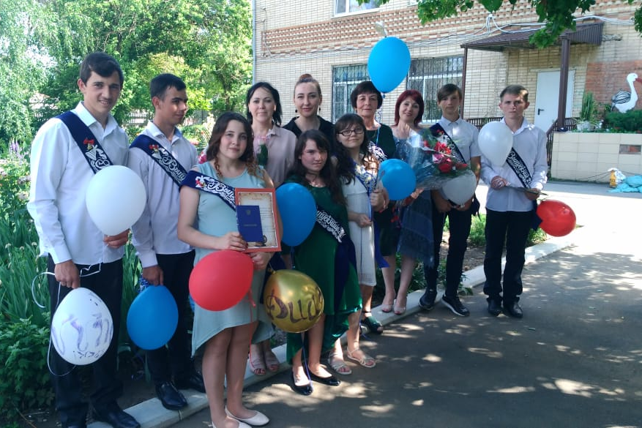
Итак, документы получены, окончен школьный путь, остались в прошлом протоптанные тропинки в школьном дворе, а впереди - неизведанная даль самостоятельной жизни со своими радостями и трудностями, новые впечатления, заботы, разочарования. Так пожелаем же нашим выпускникам удачи и хороших свершений на жизненном пути! В добрый путь и в добрый час!
Информацию подготовила
классный руководитель 9 класса
Мотузникова Т.С.

